《操作系统》课程实验报告
实验名称 | Linux下的C++开发 |  |  |  |  | 实验序号 | 2
姓 名 | 吴珊珊 | 系院专业 | 信管 | 班 级 | 15 | 学 号 | 10207150480
实验日期 | 2012年11月 |  | 指导教师 | 丘文峰 |  | 成 绩
一、实验目的和要求
1.了解Linux下gcc的使用;
2.了解Linux下的C++开发;
3.了解使用PThread开发多线程库;
二、实验预习内容
1．了解掌握LINUX下的终端命令使用。
2．《计算机操作系统教程》第3章 进程管理

三、实验设备
配置名 配置参数
硬盘 ≥8GB
内存 ≥1GB
磁盘文件格式 NTFS, 以支持大的镜像文件
操作系统 Win32 XP +
软件 irtualBox Red Hat Linux Server ISO安装软件包
四、实验内容及步骤
1. 运行VirtualBox
2.双击打开上节课创建的Rea Hat Linux
3.运行终端(terminal)，使用cd命令进入默认目录cd ~
4.使用“vim 文件名.c”， 这时你打开了“文件名.c”文件。
5.这个命令其实就是新建了一个文件在当前界面，按i，进入插入模式，敲入你的代码保存代码按下ESC键按下shift+:键输入wq， 按回车即保存这时你已经回到terminal界面了
6. 输入 gcc “文件名.c” ls 你会发现里面有一个a.out文件，这就是编译输出文件输入./a.out 运行程序、如果程序有问题，输入“vim 文件名.c”继续修改程序
7. 掌握pthread函数，使用PThread开发多线程库，前面步骤基本一致。在第6步编译时应输入gcc -lpthread pthread1.c
五、实验结果、分析与心得
1． 《粘贴你的结果》可以截屏
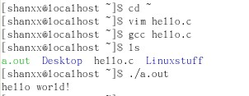
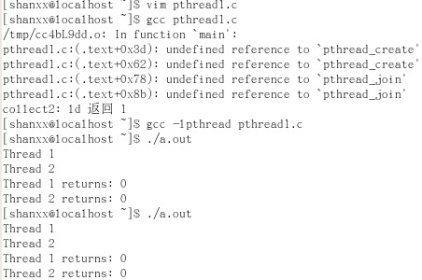

2.分析你的结果
经过几次的运行，发现出现的结果是一样的。至于在运行之后会出现不一样的结果这个问题，我觉得这是线程同步问题， 线程的运行本来就是不可预测的，所以首先会执行哪一句是说不定的，如果你想先运行线程的话加一句t.join()就可以了。由于pthread库不是 Linux系统默认的库，所以在使用pthread_create创建线程时，需要在编译中加-lpthread参数
3.心得
经过反复的练习，较熟悉Red Hat Linux操作系统的环境;掌握Red Hat Linux 系统下各类常用的命令使用，加深巩固了这方面的知识。不怕麻烦，尽管在做作业之前对此了解甚少，但是经过探索，不但学到不少东西还可以改善学习方法。

教师评语：

成绩:

教师签字：

实验报告编写说明：

- 实验名称和实验编号：填写以所用实验指导书内容为准；
- 系院专业：填写学生所在的系院和专业中文名称，可以简述（如计算机科学与技术）；
- 班级：填写学生所在的自然班号（7位）；
- 实验目的和要求、实验项目摘要：填写以所用实验指导书内容为准；
- 实验预习内容：填写学生实验前所做的准备情况（包括资料查阅和上机预学）；
- 实验结果与分析：填写实验结果完成情况和实验中所遇问题及解决方法（或体会）；
- 成绩：由指导教师填写，采用中文五级制。

注：* 实验报告填写时，注意输入信息的字体格式（宋体、五号），如果用复制应采用选择性粘贴的 “无格式文本”方法完成；
* 实验结果文件另外送交存档（文件目录存储结构由指导教师指定）。

